Příloha č. 2

Prostor pro umístění potravinových a nápojových automatů v budově PZS (přízemí – vstupní prostor v zádveří)
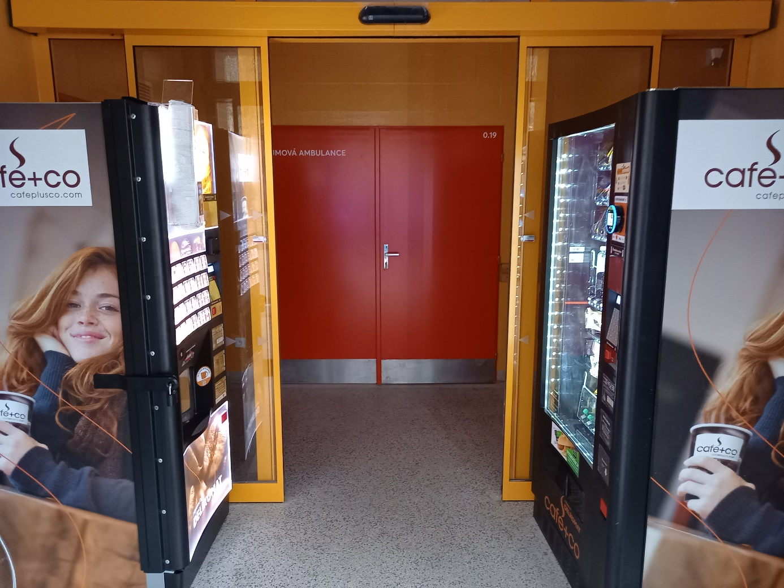
Rozměr pro umístění automatů:
Pozice vlevo
Š/h/v……….700/800/2200mm
Energie:
Elektřina - zásuvka 230V
SV – ½“ ventil
Pozice vpravo
Š/h/v……….max 1300/900/2200mm
Energie:
Elektřina - zásuvka 230V

